Cho phép add method vào class mà không cần viết lại hay thừa kế ( bằng cách truyền method vào hàm extension method)

Extension method là static method, nhưng lại được gọi ra như 1 instance method

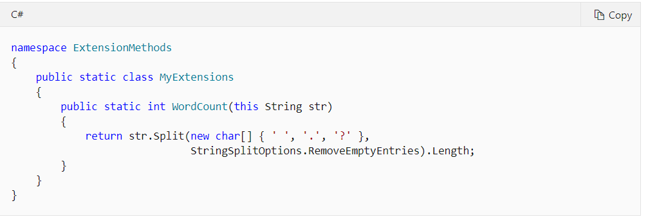

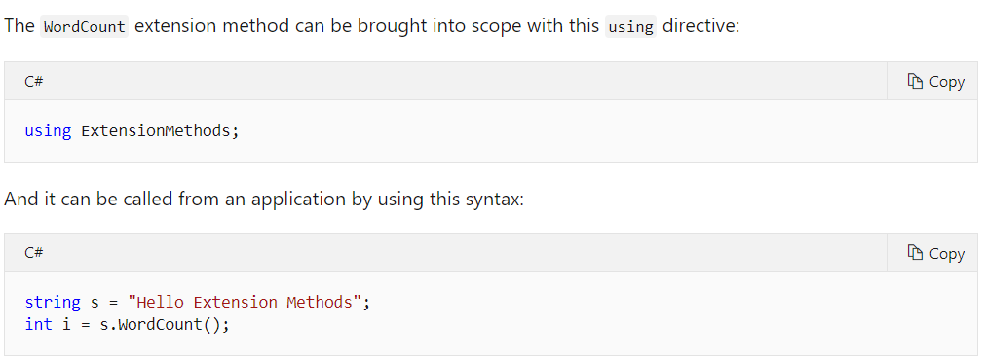

Sử dụng

S ở đây chính là con trỏ của string và được truyền vào cho WordCount

Kết quả của I sẽ là số phần word của s

Ví dụ:

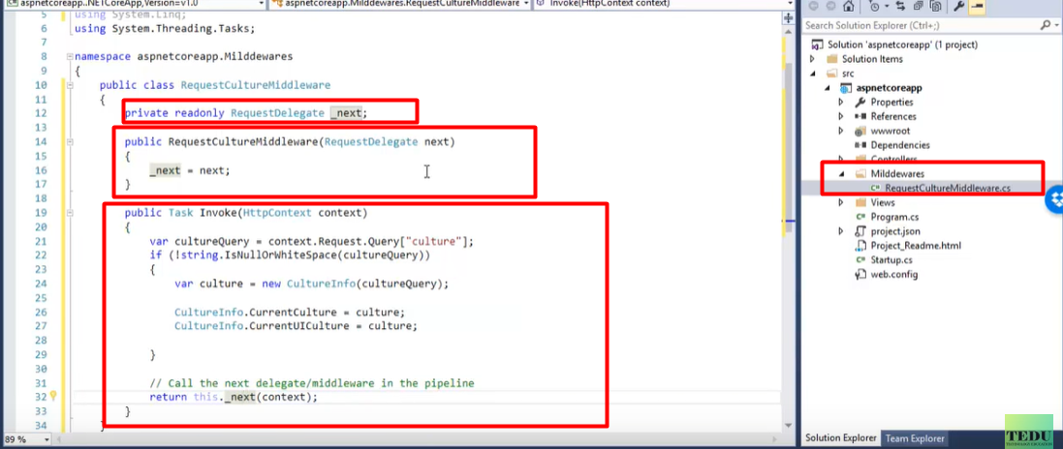

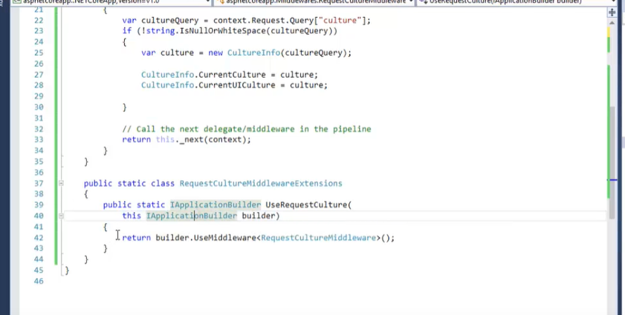

Con trỏ được truyền vào ở đây chi IapplicationBuilder dùng để add middleware

RequestCultureMiddleware được add vào thông qua con trỏ này



Dùng con trỏ gọi method này thì middleware RequestCultureMiddleware sẽ được add vào